TUGAS SISTEM OPERASI

LAPORAN HASIL PROSES REMASTERING

Dosen Pengampu : Shoffin Nahwa Utama, M.T



**Disusun Oleh:**

|  |  |
| --- | --- |
| Muhammad Alfan Miftahul Huda | (220605110088) |
| Nabil Ulwan Muhammad Caesar | (220605110127) |

**PROGRAM STUDI TEKNIK INFORMATIKA FAKULTAS SAINS DAN TEKNOLOGI**

**UNIVERSITAS ISLAM MAULANA MALIK IBRAHIM MALANG TAHUN AJARAN 2024 / 2025**

**Judul**

EduNix: Linux Distro untuk Pendidikan Dasar dan Menengah

**Deskripsi Distro**

EduNix adalah distro Linux yang dirancang khusus untuk siswa sekolah dasar hingga menengah. Distro ini menyediakan berbagai aplikasi edukasi interaktif, perangkat pendukung pembelajaran, dan platform pembelajaran daring maupun offline. Dengan basis Ubuntu 20.04, EduNix menawarkan stabilitas, keringanan, dan kompatibilitas dengan perangkat keras sederhana. Fokus utama distro ini adalah menciptakan pengalaman belajar yang menyenangkan, efisien, dan terjangkau.

**Proses Remastering**

1. Pemilihan Tema dan Tampilan
   * Tema: Menggunakan tema Deepin, yang dikenal dengan desain modern, antarmuka intuitif, dan estetika yang user-friendly, sehingga cocok untuk lingkungan pendidikan.
   * Kursor: Memasang kursor Saturn, yang memberikan kesan visual menarik dan dinamis.
   * Boot Screen: Mengganti gambar Plymouth (tampilan saat booting) dengan gambar bertema edukasi, seperti ikon buku atau ilustrasi anak-anak belajar, untuk menciptakan nuansa pendidikan sejak awal penggunaan.
2. Penyesuaian Sistem
   * Nama sementara distro disetel menjadi Pinguy untuk konfigurasi awal, sebelum perubahan nama resmi menjadi EduNix saat pembuatan ISO.
   * Menambahkan repository dan dependensi yang diperlukan untuk menjalankan aplikasi edukasi, seperti GCompris, TuxMath, dan KGeography, serta aplikasi pendukung lainnya.
3. Penginstalan dan Konfigurasi Aplikasi
   * Aplikasi Edukasi: Menginstal aplikasi seperti GCompris (edukasi interaktif), TuxMath (belajar matematika dengan permainan), dan KGeography (pembelajaran geografi).
   * Aplikasi Pendukung: Menginstal LibreOffice untuk kebutuhan pengolahan dokumen, spreadsheet, dan presentasi.
   * Browser: Menambahkan Mozilla Firefox sebagai browser utama untuk akses pembelajaran daring.
4. Pembuatan ISO
   * Menyiapkan sistem dengan menggunakan tool pinguybuilder, yang memungkinkan remastering dari sistem Ubuntu.
   * Mengintegrasikan konfigurasi tema, aplikasi yang telah diinstal, dan preferensi pengguna ke dalam file ISO final.
   * File ISO yang dihasilkan siap digunakan untuk distribusi dan instalasi pada berbagai perangkat.

**List Aplikasi yang Digunakan**

1. Aplikasi Edukasi
   * GCompris
   * TuxMath
   * TuxPaint
   * KGeography
2. Aplikasi Pendukung Pembelajaran
   * LibreOffice
3. Aplikasi Pembelajaran Online
   * Mozilla Firefox

Hasil:

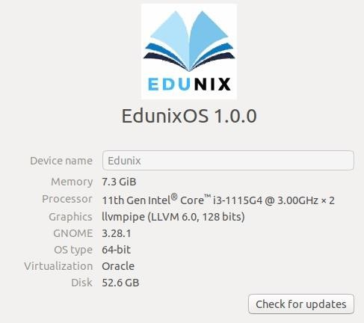

Tampilan saat booting:



Desktop dan Aplikasi:

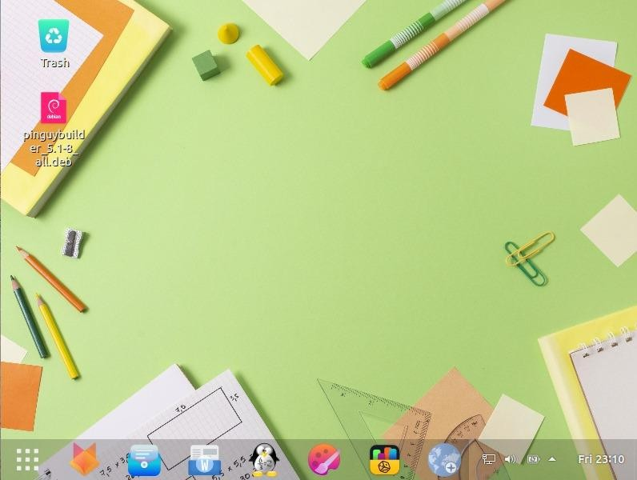

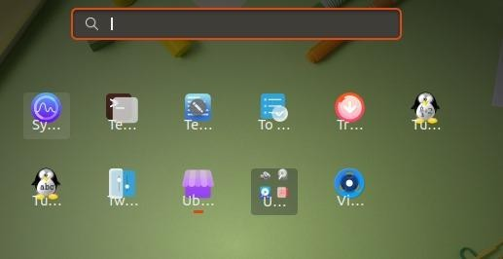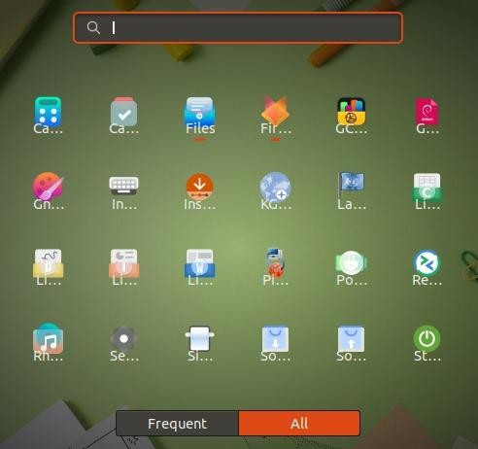

Link ISO EdunixOS :

https://drive.google.com/drive/folders/1dIJKsfSDVMvrc06w_4TtlI_8nLFtjiq-?usp=sharing